C语言程序实验报告
姓名：王钢坤
学号：201400121053
实验要求：利用“冒泡排序法”将32个随机数排序，将结果存放在30H~4FH单元中
流程图：
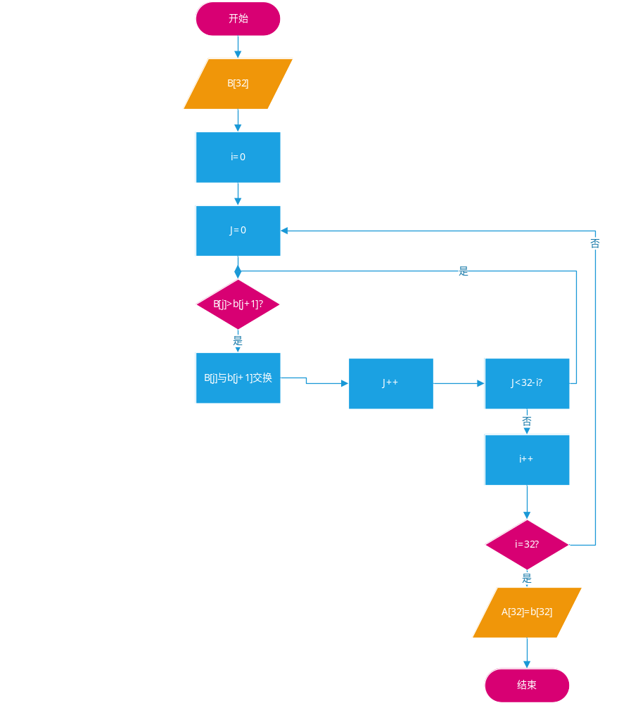
源程序：
#include<reg51.h>
#define uchar unsigned char
#define uint unsigned int
uchar data a[32] _at_ 0x2F;
uchar data b[32]={1,3,9,2,17,4,11,6,5,20,100,64,21,14,79,35,92,7,91,23,65,16,13,18,18,73,65,101,27,19,62,69};
void main()
{
uint temp,i,j;
for(i=0;i<32;i++)
{
for(j=0;j<32-i;j++)
{
if(b[j]>b[j+1])
{
temp=b[j];
b[j]=b[j+1];
b[j+1]=temp;
}
}
}
for(i=0;i<32;i++)
{
a[i]=b[i];
}
while(1);
}
运行结果：
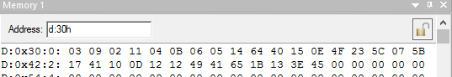
排序前
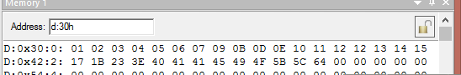
排序后

